«Культура как специя: как живёт азербайджанская семья во Владивостоке»

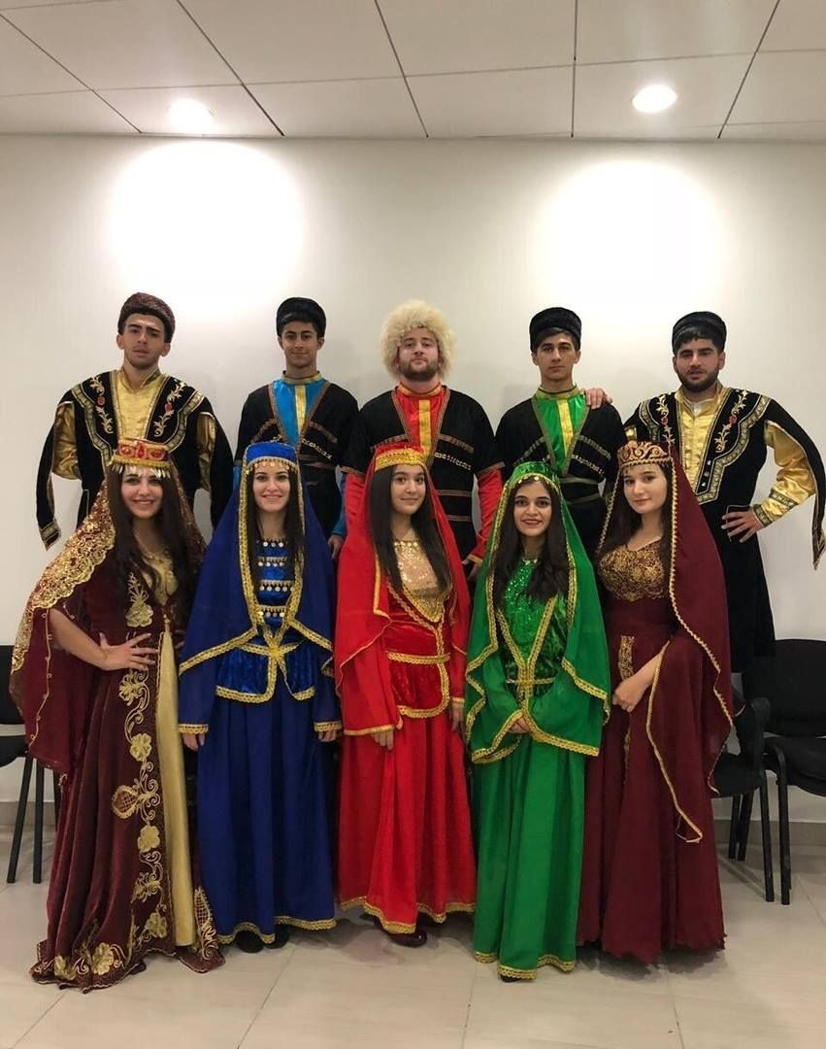
Фото: национальные костюмы азерабайджанцев, автор: «Aysel» (https://tr.pinterest.com/pin/47780446040999999/)
Владивосток — город портовый, динамичный и многоликий. Здесь, на стыке сухопутных границ и морских путей, переплетаются судьбы сотен народов. О том, как в Приморье сохраняются восточные традиции, почему турецкие сериалы спасают родную речь и как правильно есть настоящий кебаб, мы поговорили со студентом-инженером, чья семья уже много лет считает Владивосток своим домом.

От вечернего чая до Новруза: традиции, привезённые к океану
— Как ваша семья оказалась во Владивостоке?
— Отец когда-то переехал сюда по работе, обжился, а затем привёз и маму. Ну а мы с младшей сестрой родились уже здесь, во Владивостоке. Так что для нас этот город — родной с самого детства.
— Удалось ли вдали от исторической родины сохранить свои семейные традиции?
— Главная наша традиция — каждый вечер собираться всей семьёй за чаем. Это не просто быстрый перекус, а обязательный ритуал. Чай завариваем крепкий, пьём его с вареньем, орехами и пахлавой. Младшую сестру я уже научил нашему этикету: она всегда наливает чай старшим первой — у нас это важный знак уважения. А ещё на Новый год у нас двойное торжество: сначала мы отмечаем праздник по-нашему, обязательно готовим большой плов, а потом уже садимся у телевизора под бой курантов.
— В чём, на ваш взгляд, главные особенности азербайджанской культуры? Что отличает её от других?
— Главный праздник для нас — это не привычный Новый год, а Новруз (день весеннего равноденствия, который отмечается 20–21 марта). В общероссийском календаре такого праздника нет, поэтому для многих наши обряды в новинку. На Новруз мы красим яйца — причём делаем это гораздо раньше, чем наступает православная Пасха. Ещё одна традиция — готовить «семени» (пророщенную в тарелках пшеницу, которая символизирует приход весны и новую жизнь).
Если говорить о кухне, то у нас используется очень много свежей зелени, мяса и пряностей. Даже привычный всем кебаб отличается от стандартного шашлыка: мы никогда не едим его просто так, только со специальным гранатовым соусом — наршарабом.
Что касается национального костюма, то у мужчин это черкеска и каракулевая шапка-папаха, а у женщин — длинное красивое платье с изящным шёлковым поясом. Дома у нас до сих пор на видном месте висит отцовская папаха.

«Азеррусский» язык и шах-плов в короне
— Какое блюдо в вашей семье считается самым главным и праздничным?
— Мама лучше всего на свете готовит шах-плов. Это очень красивое и сложное блюдо: рис, сочное мясо и сухофрукты запекаются внутри хрустящей корочки из лепёшки — она называется «газмах». Перед подачей на стол плов аккуратно переворачивают на блюдо, и получается золотистая съедобная гора. Готовим мы его только по большим поводам — на Новруз или когда приезжают важные гости. Сам я тоже немного умею готовить. Например, кутабы с зеленью. Это такие тонкие лепёшки-пирожки, которые жарятся на сухой сковороде без масла. Делаются очень просто, а получается сытно и вкусно.
— Насколько сложно поддерживать знание родного языка в среде, где все говорят по-русски?
— С родителями дома мы разговариваем исключительно на азербайджанском. А вот с сестрой общаемся на интересной смеси: берём слова из обоих языков, в шутку называем этот гибрид «азеррусским». Молодому поколению в диаспоре сохранять язык тяжело, ведь в школах и университетах вся жизнь идёт на русском. Знаете, что нам сильно помогает? Турецкие сериалы. Наши языки очень похожи, так что через просмотр турецкого кино получается держать себя в языковой форме.

Инженеры вместо стереотипов: о жизни в Приморье
— Сталкивались ли вы во Владивостоке с какими-то стереотипами о своей национальности?
— Разумеется, без этого не обходится. Самый нелепый и частый миф, который приходится слышать: «все азербайджанцы в городе торгуют мандаринами или крутят шаурму». Но это ведь абсолютная глупость. Я, например, учусь на инженера, мой отец по образованию юрист. Очень хочется разрушить этот шаблон в головах у людей. Наш народ очень разный - среди нас полно классных врачей, учителей, строителей и художников.
— Зачем вообще нужно сохранять свои корни в XXI веке, когда мир становится глобальным?
— Владивосток - огромный город. Здесь рядом живут русские, корейцы, китайцы, татары и представители народов Кавказа. Если все мы в какой-то момент откажемся от корней и станем абсолютно одинаковыми, жить здесь станет просто скучно. Культура — это как специя: без неё любой суп будет пресным и оттого безвкусным. Я искренне горжусь тем, что могу с равным удовольствием выпить чай по-восточному из пиалы и сам сварить отличный домашний борщ.
— Существует ли во Владивостоке то самое знаменитое восточное землячество и взаимовыручка?
— Да, это работает на сто процентов. Был случай, когда отец попал в серьёзную аварию, и наш земляк-дальнобойщик совершенно бескорыстно помог выйти на хорошего адвоката и решить юридические проблемы. Или совсем простой пример из моей жизни: однажды я умудрился потерять телефон прямо на улице. Зашёл в небольшой магазинчик в районе Спортивной, им владел азербайджанец. Он не просто дал свой мобильный, чтобы я мог спокойно позвонить родителям, но ещё и горячим чаем меня напоил, пока я ждал помощи. У нас так принято: если ты встретил земляка, ты уже не чужой, тебе обязательно помогут.

Инструкция для новичков: с чего начать знакомство
— Что бы вы посоветовали человеку, который совсем ничего не знает об азербайджанской культуре? С чего начать?
— Только с кухни! Праздники, традиции и музыку сложно воспринимать на голодный желудок. У нас даже шутят: «Душа нашего народа лезет наружу через плов». Зайдите в любое хорошее кафе, закажите себе горячую долму или кутабы с зеленью. И только потом, за чаем, включите мугам. Мугам — это наше традиционное музыкальное направление, очень похожее на восточный джаз, где музыканты много импровизируют, а инструмент буквально поёт. Если прийти сразу на национальный праздник с улицы, вы просто не поймёте половины ритуалов.
— Если бы у вас была возможность показать всю красоту своей культуры за один день, что бы это был за день?
— Я бы выбрал 21 марта — второй день Новруза. Тут и думать не надо: утром мы бы все вместе прыгали через ритуальный костёр, чтобы очиститься от всего плохого, потом пробовали бы праздничные угощения, смотрели на танцы с кинжалами, а вечером сели бы за огромный стол с шафрановым пловом. Всего за пару часов любой гость понял бы главное: мы здесь не в гостях, мы такие же жители этой страны, любим эту землю и всегда открыты для дружбы.

Авторы: Тимофей Никитинский и София Кузьминых, студенты ДВФУ, 1 курса направления «Журналистиа»

